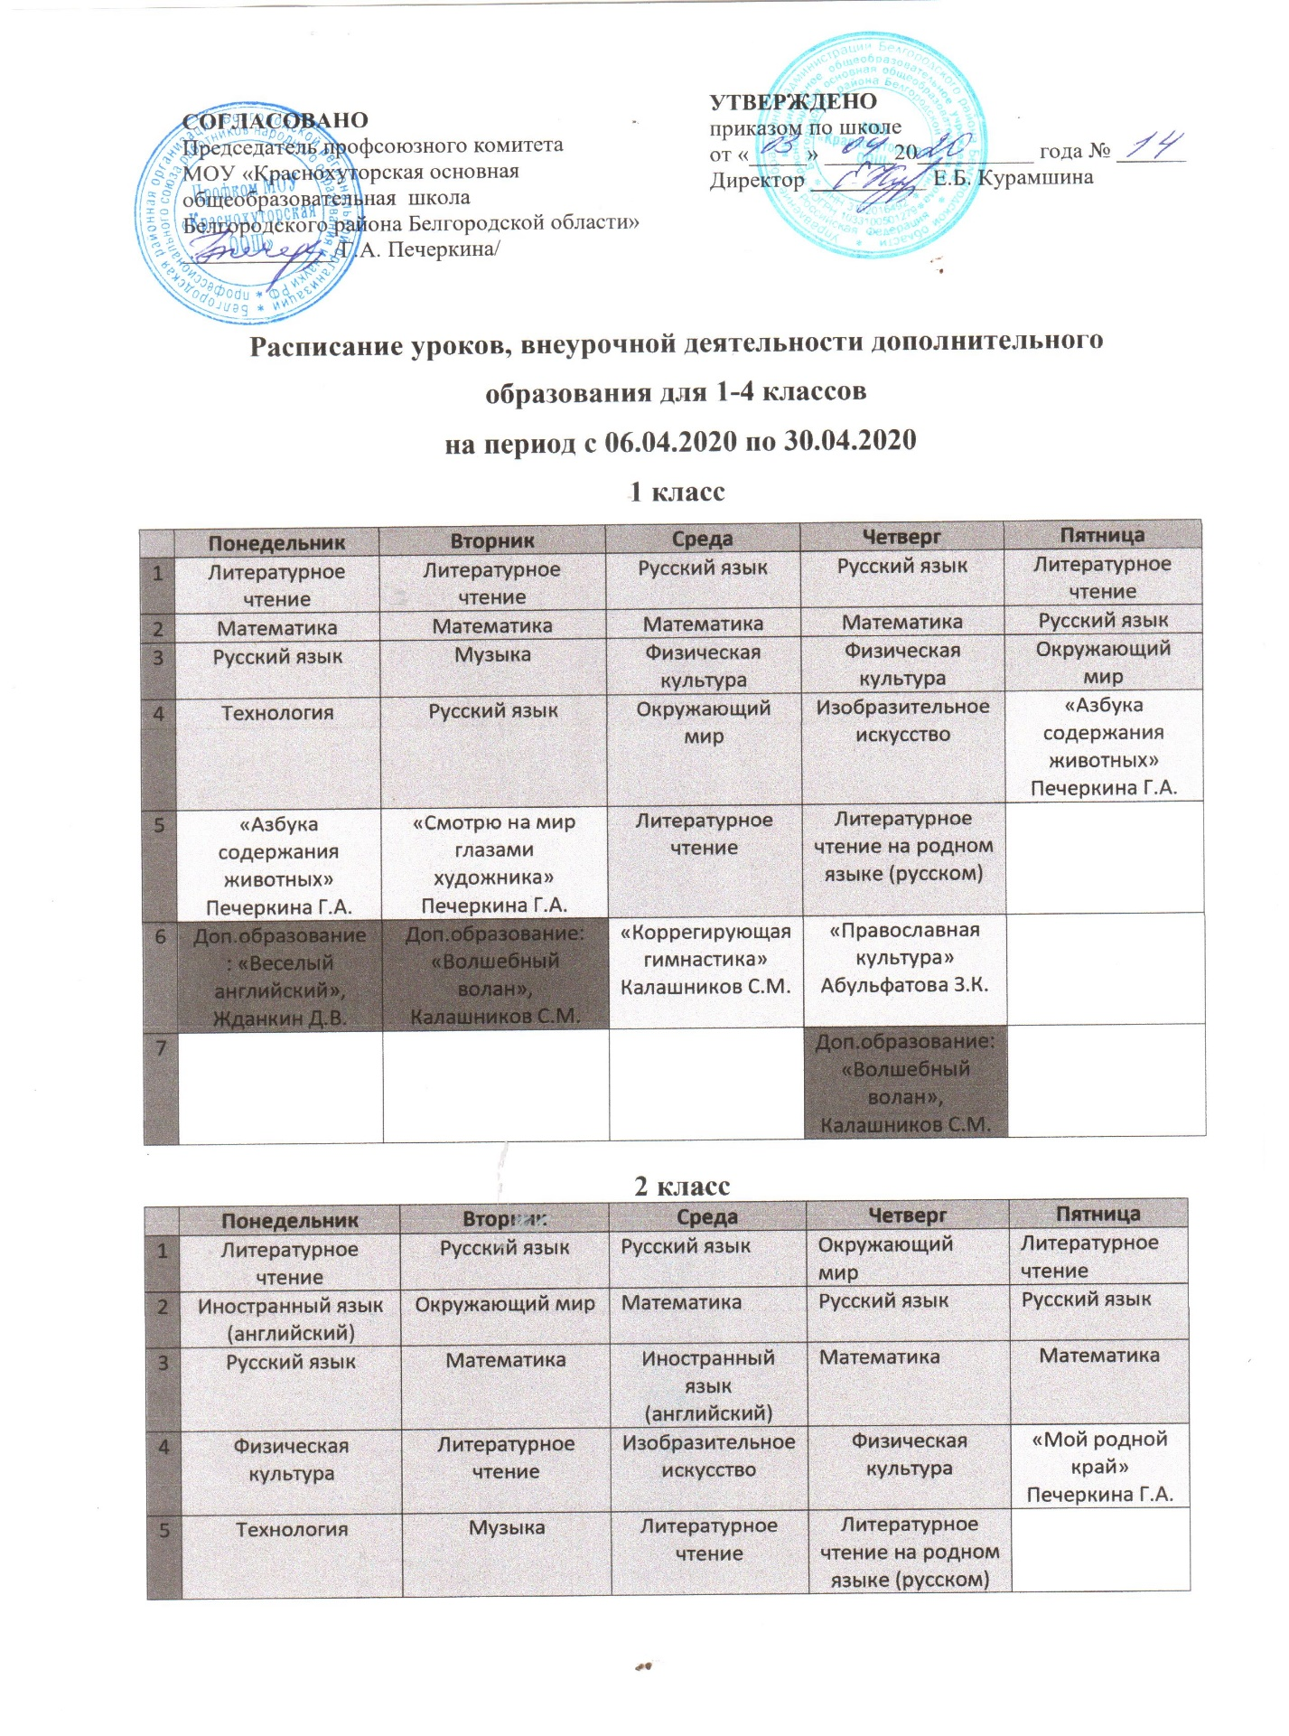

6 | «Основы финансовой грамотности» Бугаенко С.Ю. | «Смотрю на мир глазами художника» Бредихина Е.К. | «Православная культура» Бредихина Е.К. | «Коррегирующая гимнастика» Калашников С.М.
7 | Доп.образование : «Веселый английский», Жданкин Д.В. | Доп.образование:  «Волшебный волан», Калашников С.М. |  | Доп.образование:  «Волшебный волан», Калашников С.М.

3 класс
 | Понедельник | Вторник | Среда | Четверг | Пятница
1 | Физическая культура | Иностранный язык (английский) | Изобразительное искусство | Математика | Иностранный язык (английский)
2 | Технология | Математика | Математика | Литературное чтение | Русский язык
3 | Русский язык | Русский язык | Окружающий мир | Литературное чтение на родном языке (русском) | Окружающий мир
4 | Математика | Физическая культура | Русский язык | Русский язык | Литературное чтение
5 | Литературное чтение | Музыка | Литературное чтение | «Православная культура» Абульфатова З.К. | «Экономика» Курамшина Е.Б.
6 | «Основы финансовой грамотности» Абульфатова З.К. | «Смотрю на мир глазами художника» Абульфатова З.К. | «Коррегирующая гимнастика» Калашников С.М. | Доп.образование:  «Волшебный волан», Калашников С.М.
7 |  | Доп.образование:  «Волшебный волан», Калашников С.М. | Доп.образование : «Веселый английский», Жданкин Д.В.

4 класс
 | Понедельник | Вторник | Среда | Четверг | Пятница
1 | Русский язык | Изобразительное искусство | Литературное чтение | Иностранный язык (английский) | Математика
2 | Физическая культура | Иностранный язык (английский) | Русский язык | Окружающий мир | Русский язык
3 | Математика | Русский язык | Основы религиозных культур и светской этики | Физическая культура | Литературное чтение
4 | Литературное чтение | Математика | Математики | Литературное чтение на родном языке (русском) | Музыка
5 | Технология | Окружающий мир | «Православная культура» Бредихина Е.К. | «Мой родной край» Курамшина Е.Б. | «Коррегирующая гимнастика» Калашников С.М.
6 | «Смотрю на мир глазами художника» Филатова С.Н. | «Основы финансовой грамотности» Филатова С.Н. | Доп.образование : «Веселый английский», Жданкин Д.В. | Доп.образование:  «Волшебный волан», Калашников С.М.
7 |  | Доп.образование:  «Волшебный волан», Калашников С.М.

